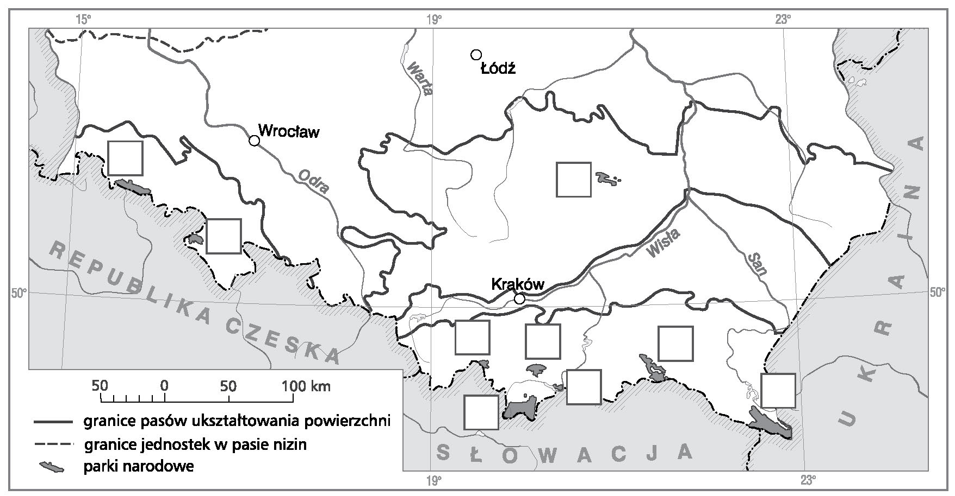
Załącznik 2
█

Karta pracy – Parki narodowe
na obszarach górskich
imię i nazwisko
klasa
W okna wpisz numery odpowiadające nazwom parków narodowych na obszarze gór.
• 1 – Tatrzański PN • 2 – Babiogórski PN • 3 – Gorczański PN

• 4 – Bieszczadzki PN • 5 – Magurski PN • 6 – Pieniński PN
• 7 – Świętokrzyski PN • 8 – Karkonoski PN • 9 – PN Gór Stołowych

Rozwiąż krzyżówkę, odczytaj i objaśnij hasło.
1.
Roślina, którą można spotkać pomiędzy reglem górnym a halami w Tatrzańskim PN.
1.
2.
Połoniny w Bieszczadzkim PN to
w Tatrzańskim PN ………. .
.……………….. krzykliwy, symbol
Magurskiego PN.
Porasta większość obszaru górskich parków w Polsce.
Dzikie owce żyjące w Karkonoskim PN.
W PN Gór Stołowych grzbiety gór są
………….. jak stół.
Rzeka tworząca przełom w Pienińskim PN.
Lasy chronione w Świętokrzyskim PN. Piętro roślinności, którego nie ma mię- dzy innymi w Babiogórskim PN.
3.
3.
4.
6.
5.
6.
7.
8.
7.
9.
8.
9.
Hasło: ……………………………………………………….
10. ……… narodowy, jeden z 23 w Polsce.
Wyjaśnienie hasła: …………………………………………………………………………………………………

……………………………………………………………………………………………………..………………………

2.

4.

5.

10.

2
1

Dopasuj logo parku narodowego do właściwego opisu parku.
A) Na zboczach Łysogór park ten chroni rozległe rumowiska skalne, czyli
gołoborza, oraz rzadko spotykane w Polsce lasy jodłowe. Ma charakter
typowo leśny: 9/10 jego powierzchni to lasy.
1
B) Występują w nim pierwotne naturalne lasy. Podobnie jak na innych obszarach
górskich roślinność układa się w piętra, ale brak tutaj m.in. piętra turni. Symbolem parku jest salamandra plamista.
2
C) Nazwa parku oddaje kształt płaskich jak stół grzbietów z opadającymi
stromo ku Kotlinie Kłodzkiej stokami. Pełno tu głębokich wąwozów, skalnych
labiryntów i „rzeźb”.
3
D) W tym parku charakterystyczne są skałki o niezwykłych kształtach, gołoborza,
polodowcowe jeziora i wodospady. Można tu spotkać muflony i rzadkie sowy.
4
E) Park utworzony w celu ochrony jedynego w Polsce obszaru krajobrazu
wysokogórskiego. Symbolem parku jest kozica. Można tu spotkać również świstaki, niedźwiedzie i wilki.
5
F) Rozległe obszary tego parku to połoniny, na przykład Połonina Wetlińska.
Dużą powierzchnię zajmują lasy bukowe, w których występują niedźwiedzie,
wilki, żbiki i rysie.
6
G) Park ten chroni naturalne lasy z licznymi, ponadtrzystuletnimi drzewami. Wśród pięter roślinnych nie występuje tu piętro turni. W parku żyją niedźwiedzie, wilki, wydry, tchórze, rysie, borsuki, głuszce.
7
H) Cechą krajobrazu tego parku są szpiczaste szczyty, doliny w kształcie skalnych wąwozów, lasy bukowe i jodłowo-bukowe. Żyją tu traszki, kumaki górskie, nietoperze i gronostaje. Najwyższym szczytem tego parku są Trzy Korony.
8
I) W jego krajobrazie dominują łagodne, zalesione stoki. Występują tu liczne ptaki
drapieżne, w tym orlik krzykliwy, który jest symbolem parku.
9
3
8
4
2
1
7

